В каждом маленьком ребёнке скрывается гениальный актёр. С каким удовольствием малыши играют, представляя себя сказочной принцессой и отважным рыцарем, а на утренниках в детском саду показывают родителям самые настоящие спектакли! Глаза детей просто сияют от радости перевоплощения!
Все виды искусства взаимосвязаны и тесно переплетены между собой. Потому вполне закономерно, что развивая творческие способности ребёнка, никак нельзя обойти театральную деятельность. Участвуя в домашнем спектакле, малыш не просто споёт песенку, но споёт её в характере своего персонажа, не просто воспроизведёт музыкальные звуки, а воплотит в своём исполнении конкретный образ. Вы можете подготовить с малышом кукольный спектакль, где вашими голосами будут разговаривать и петь куклы, которых легко и интересно изготовить самим. А репертуаром вашего домашнего театра будут весёлые народные потешки и песенки, басни и загадки, стихи, которые знают и любят малыши.
Попробуем сделать «артистов». То могут быть ваши… руки, волшебным образом превратившиеся в забавных человечков и зверушек, которые будут петь и танцевать. Ну что ж, начнём.
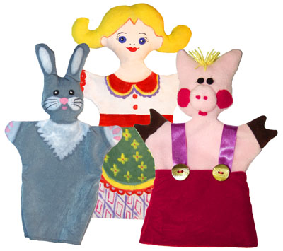
Для изготовления куклы-артиста необходимо сделать цельнокройную основу-перчатку. Этот способ позволяет быстро изготовить практически любого персонажа. Кукла состоит всего из двух деталей-половинок (перед и зад), которые просто сшиваются по контуру и

выворачиваются налицо. Декоративные детали наносятся на ткань красками, вышиваются или пришиваются в виде аппликации. Для придания объёма голова готовой куклы слегка набивается ватой или синтепоном.
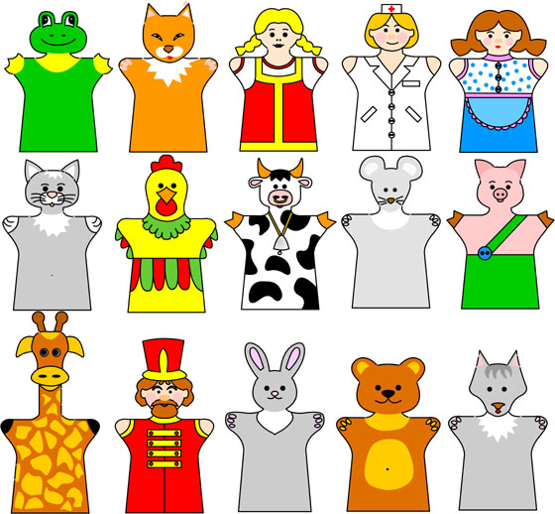
Куколок для вашего театра можно изготовить и другим способом. Вам понадобятся акварельные краски, белая бумага, картон, клей, ножницы и круглые резинки. На бумаге нарисуйте верхнюю часть фигурки мальчика или девочки, наклейте её на плотный картон и аккуратно вырежьте.
Такие фигурки укрепляются на руке с помощью резинки. Обувь для тих фигурок – напёрстки или колпачки от флаконов.
А теперь пора готовить сцену. Она делается из картона так, чтобы были видны только фигурки артистов, но не ваши руки. Сцена ставится на краю стола, за ним встаёте вы с малышом и управляете фигурками.
Разучите свои роли и начинайте спектакль.
